

Université Abdelmalek Essadi

Faculté des Sciences et Techniques - Tanger

Département Génie Informatique

**Rapport**

**Filière :**

**« Logiciels et systèmes intelligents »**

**LSI**

|  |
| --- |
| **Rapport de Projet - HireGen** |



|  |  |
| --- | --- |
| **Réalisé par :**  Mohamed Amine BAHASSOU | **Encadré par :**  Prof. Hassan ZILI |

## Introduction

Ce rapport présente l’application **HireGen**, un générateur de fiches de mission alimenté par l’intelligence artificielle. Conçue pour les recruteurs, cette application vise à simplifier et accélérer la création de descriptions de mission complètes et structurées.

## Fonctionnement Général

HireGen utilise l’API Groq pour générer des fiches de mission détaillées à partir de descriptions textuelles concises fournies par l’utilisateur. Les fiches générées sont ensuite sauvegardées et peuvent être consultées, modifiées et gérées via une interface utilisateur intuitive. L’application maintient également un historique complet de toutes les missions créées.

### Génération de Fiches de Mission par IA

L’utilisateur saisit une brève description de la mission. Cette description est envoyée à l’IA de Groq, qui, grâce à un prompt système spécifique (défini dans hiregen1.client/src/components/GroqChat.jsx), génère une fiche de mission au format JSON.

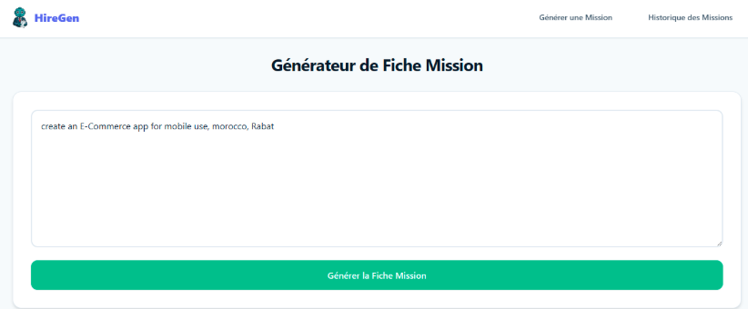

*Description: Interface principale où l’utilisateur entre la description de la mission.*

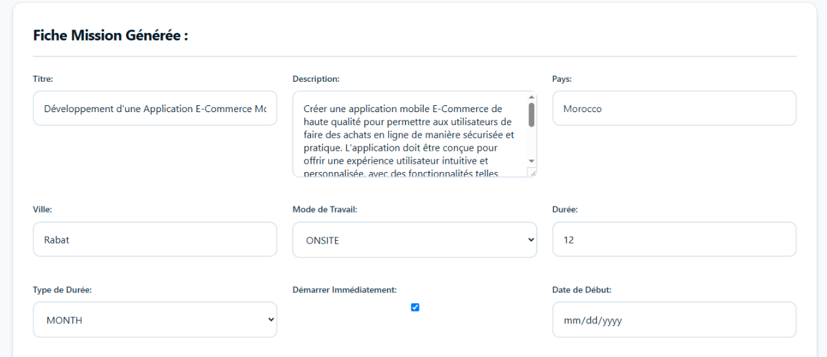

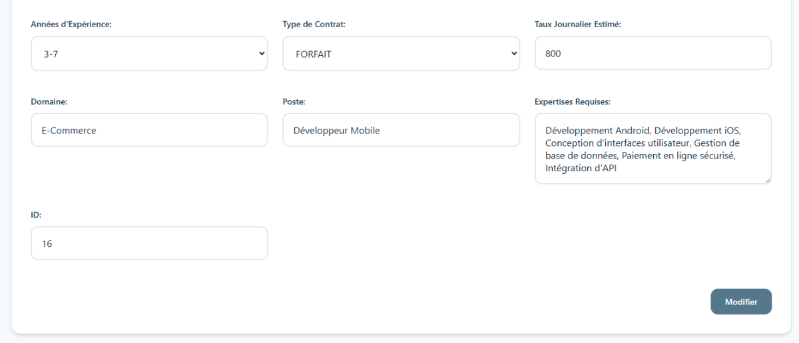

*Description: Affichage de la fiche de mission générée par l’IA.*

### Gestion et Historique des Missions

Toutes les fiches de mission générées sont automatiquement enregistrées dans la base de données. Les utilisateurs peuvent accéder à un historique complet de ces missions, les consulter en détail et les modifier si nécessaire.

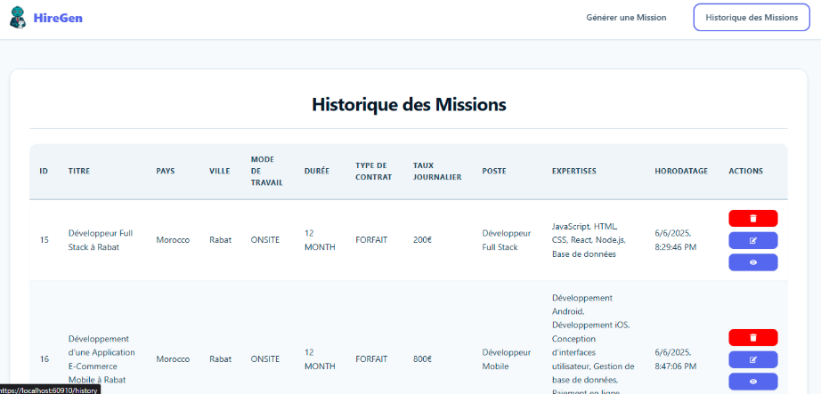

*Description: Vue de l’historique des fiches de mission.*

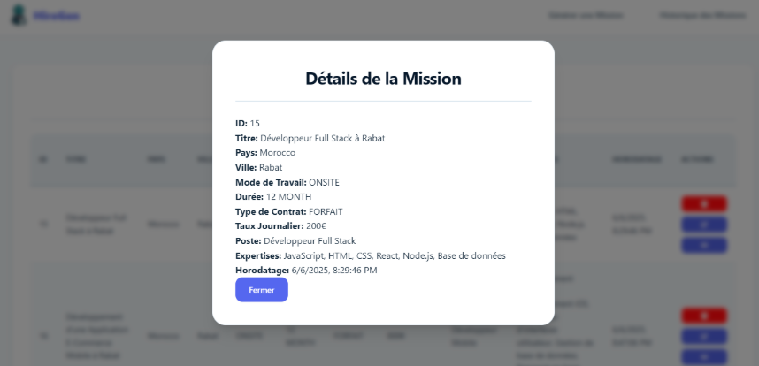

*Description: Affichage détaillé d’une fiche de mission spécifique.*

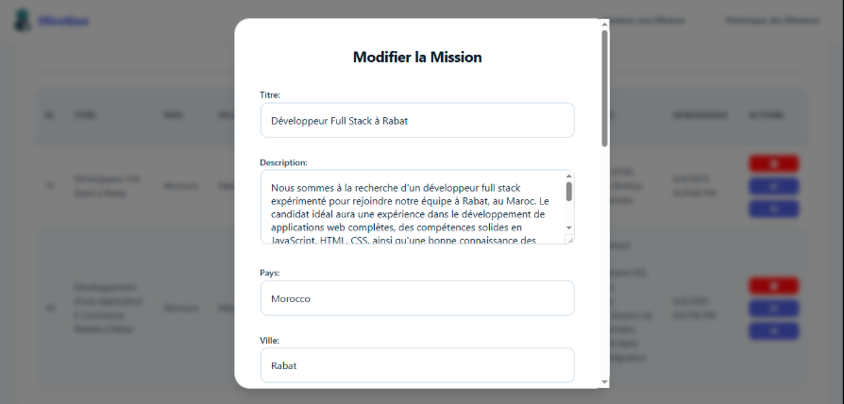

*Description: Interface de modification d’une fiche de mission existante.*

## Technologies Utilisées

* **Frontend**: React, Vite, CSS
* **Backend**: .NET 8, ASP.NET Core, Entity Framework Core, MySQL
* **IA**: Groq API (LLAMA 3.2, LLAMA 4, DEEPSEEK R1…)

## Conclusion

HireGen offre une solution efficace pour la création et la gestion des fiches de mission, en tirant parti de l’intelligence artificielle pour automatiser un processus clé du recrutement.